Областное государственное бюджетное
профессиональное образовательное учреждение
«Томский политехнический техникум»

Методическая разработка урока по дисциплине «Информатика» с использованием методики направляющего текста

Организация расчетов по специальности в Excel.
Расчет основных характеристик пластово-сводовой залежи

для специальности 21.02.01 Разработка и эксплуатация нефтяных и газовых месторождений

Преподаватель Рязанова Г.М.

Томск 2015

План открытого урока

Дисциплина: ЕН.03 Информатика
Специальность: 21.02.01 Разработка и эксплуатация нефтяных и газовых месторождений
Группа: 215 Р2
Тип урока: Урок изучения нового материала
Вид урока: Практическая работа
Используемые СОТ (современные образовательные технологии): информационно-коммуникационные технологии, методика направляющего текста, работа с интерактивным on-line тренажером.
Тема программы: Технология обработки числовой информации в электронных таблицах
Тема урока: Организация расчетов по специальности. Расчет основных характеристик пластово-сводовой залежи.
Материально-дидактическое оснащение урока:
1. Направляющий текст (Л-1)
2. Информационные листы (Л-2, Л-3, Л-4)
3. Блок заданий, использованных в мини-тренажерах (Л-5)
4. Эталон «Таблица расчетов характеристик залежи» (Л-6)
5. Эталон «График профильного разреза» (Л-7)
6. Оценочный лист (Л-8)
7. Компьютеры с выходом в Интернет, проектор
8. Учебный интерактивный мини-тренажер
9. Программное обеспечение – электронные таблицы Excel, программа создания презентация PowerPoint, геоинформационная система Surfer
10. Презентация по теме урока

Цель:
1. Образовательная
1.1. Сформировать у студентов понятие о пластово-сводовой залежи и ее основных характеристиках.
1.2. Обучить студентов выполнять расчеты и строить график профессиональной направленности в Excel.
2. Развивающая
2.1. К концу занятия каждый обучающийся должен уметь
- рассчитывать в Excel основные характеристики пластово-сводовой залежи;
- строить график профильного разреза.
2.2. В ходе урока способствовать развитию у обучающихся
- умения самостоятельно работать с информацией;
- умения составлять план действий при выполнении задания;
3. Воспитательная
В ходе урока содействовать воспитанию у обучающихся
- формирования культуры труда;
- внимательности;
- самостоятельности;
- умения работать в группе;
- формирования интереса к специальности.

Технологическая карта урока

Этап урока | Цель этапа | Время, мин. | Содержание деятельности преподавателя | Содержание деятельности студента | Формы деятельности | Методы обучения | Средства обучения | Измерители
1. Органи-зационный момент | Проверка готовности обучающихся к уроку | 2 | Проверяет явку и готовность, выдает дидактические материалы | Готовится к получению задания, визуальный контроль своего рабочего места | Фронтальная |  | ПК | Экспертное наблюдения за учащимися
2. Знаком-ство с заданием | Мотивировать учащихся на активизацию познавательной деятельности. Воспринять и осмыслить задание. | 6 | В формате презентации: сообщает тему, цели занятия. Мотивирует учащихся на изучение нового материала. Знакомит с заданием, инструктирует обучающихся по работе с направляющим текстом. | Получение информации по теме, знакомство с направляющим текстом, осмысление задания. | Фронтальная | Монолог, беседа | ПК, проектор. Презента-ция, направляющий текст (Л-1) | Экспертное наблюдения за учащимися
3. Теорети-ческая работа | Знать основные понятия о пластово-сводовой залежи, ориентироваться в формулах расчета эффективного объема и запасов по залежи, ориентироваться в применяемых обозначениях и единицах измерения. | 8 | Консультирует | Работает с информационными листами, усваивает новую информацию. | Индивидуаль-ная | Самостоя-тельная работа | Информа-ционные листы (Л-1, Л-2, Л-3, Л-4) | Экспертное наблюдения за учащимися
4. Закрепление уровня усвоения теоретических знаний | Закрепить полноту и правильность усвоения информации. | 8 | Консультирует | Работает с интерактивным on-line тренажером, в котором предлагается выполнить задания на соответствие из общей массы понятий и формул, адрес сайта  http://LearningApps.org/watch?v=pjk4acfp301 | Индивидуаль-ная | Самостоя-тельная работа | ПК, Интернет, информа-ционные листы (Л-1, Л-2, Л-3, Л-4, Л-5) | Экспертное наблюдения за учащимися, блок заданий (Л-5)
5. Плани-рование | Уметь рационально организовать работу по выполнению задания. Уметь выбирать оптимальный план действий и работать в группе. | 5 | Консультирует | Обсуждают и составляют план действий. | Групповая | Дискуссия | ПК, Excel, информа-ционные листы (Л-1, Л-2, Л-3, Л-4, Л-5) | Экспертное наблюдения за учащимися
6.Выполне-ние | Уметь рассчитывать основные характеристики залежи, строить график профильного разреза | 48 | Консультирует | Выполняют практическое задание | Групповая | Практи-ческая работа | ПК, Excel, информа-ционные листы (Л-1, Л-2, Л-3, Л-4, Л-5) | Экспертное наблюдения за учащимися
7. Контроль и оценка | Уметь проверить и оценить результаты своей работы | 10 | Консультирует | Проверяют и оценивают результаты своей работы | Групповая | Дискус-сия, самооцен-ка | ПК, Excel, информа-ционные листы (Л-1, Л-2, Л-3, Л-4, Л-5) | Эталоны (Л-6, Л-7), оценочный лист (Л-8)
8. Заклю-чение | Завершение занятия | 3 | Подводит итоги | Подводят итоги вместе с преподавателем | Монолог, фронтальная | Монолог, беседа

Содержание урока

1. Организационный момент (2 мин);
2. Сообщение темы занятия, цели, плана работы. Знакомство с заданием (6 мин);
3. Теоретическая работа (8 мин);
4. Закрепление уровня усвоения теоретических знаний (8 мин);
5. Практическая работа студентов. Планирование (5 мин);
6. Практическая работа студентов. Выполнение (48 мин);
7. Контроль и оценка (10 мин);
8. Рефлексия, подведение итогов. Заключение (3 мин).

Приложение
Методические рекомендации для студентов по выполнению работы
Л-1
Направляющий текст

Задание
В ходе разведки и разработки Западно-Колтогорского месторождения были получены геофизические характеристики пластово-сводовой залежи углеводородов по данным 20 скважин. Необходимо определить запас углеводородов по представленным характеристикам залежи. Построить график профильного разреза пластово-сводовой залежи. Ввод исходных данных, расчеты, график следует выполнить в электронных таблицах Excel.

Информирование
1. Познакомьтесь с заданием.
2. Изучите информационный материал и исходные данные по залежи (Л-2, Л-3, Л-4).
3. Закрепите полученные знания работой с учебным интерактивным мини-тренажером. Режим on-line, адрес в браузере http://LearningApps.org/watch?v=pjk4acfp301 (ссылка на рабочем столе Тренажер -Залежь). Эталонные вопросы и ответы приведены в листе Л-5.

Планирование
1. Объединитесь в пары.
2. Устно ответьте друг другу на предложенные вопросы по работе в электронных таблицах Excel:
- Как организовать перенос текста в ячейке по словам?
- Где меняется ширина столбца?
- Как сделать надстрочные и подстрочные символы?
- Как выполнить выравнивание заголовков столбов таблицы по середине и по центру?
- Чем отличается в Excel ввод чисел от ввода формул?
- Как выполнить автозаполнение числовыми данными?
- Как выполнить копирование формул?
- Как задать обрамление таблицы?
- Что такое абсолютная ссылка?
- Каким образом работают функции СРЗНАЧ(Е2:Е21); МАКС(B2-$K$2;0)?
- Какие действия нужно выполнить для построения диаграммы?
- Где можно выбрать макет диаграммы с подписями осей и легендой?
3. Обсудите последовательность выполнения задания. Выберите оптимальный вариант (план действий).

Выполнение
Выполните задание в соответствии с Вашим планом действий, используя информационные листы Л-2, Л-3, Л-4.

Контроль и оценка
1. Выполните контроль своей работы и оцените результат. Используйте эталонные листы Л-6 (Таблица расчетов характеристик залежи), Л-7 (График профильного разреза) и критерии оценки практической работы по организации расчетов по специальности Л-8 (Оценочный лист).

Л-2
Краткие сведения о пластово-сводовой залежи

Для нефтяников основным объектом исследования, как правило, является залежь – единичное скопление нефти или газа в земной коре. Одним из видов залежи является пластово-сводовая залежь. Такая залежь представляет собой проницаемый пласт, ограниченный в кровле и подошве практически непроницаемыми породами и изогнутый в форме свода. Нефть или газ заполняют верхнюю ее часть, а нижнюю заполняет пластовая вода. Следует различать термины резервуар, ловушка, залежь. Резервуар – это проницаемый пласт-коллектор (коллектор – собиратель, лат), ограниченный практически непроницаемыми породами. Ловушка – это часть резервуара, в котором существуют условия для накопления и сохранения залежей углеводородов. А залежь – это ловушка, содержащая промышленные количества нефти и газа. Для построения структурных карт коллекторов, профильных разрезов используются геоинформационные системы (ГИС). Схема строения пластово-сводовой залежи приведена на рис. 1.

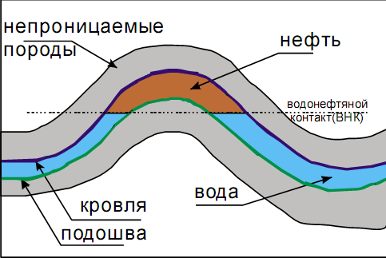
Рисунок 1. Схема строения пластово-сводовой залежи

В нефтегазовой отрасли подсчет запасов углеводородов по залежи производится по формуле:

Q=V_{эфн}*m*K_{н}*θ*ρ (1)

где V_{эфн} – объем эффективных нефтенасыщенных толщин;
m – коэффициент открытой пористости;
K_{н} – коэффициент нефтенасыщенности;
θ – пересчетный коэффициент, учитывающий присутствие в нефти растворенного газа;
ρ – плотность нефти (значение может быть в диапазоне 710-1040 кг/м³).
Зная расчетные параметры, задачу подсчета запасов можно представить как расчет объема V_{эфн}.

V_{эфн} =V_{общ}*K_{пес}, (2)
где V_{общ} – общий объем нефтенасыщенных толщин;
K_{пес} – коэффициент песчанистости, он характеризует отношение продуктивной толщины пласта к его общей толщине К_{пес}=h_{эф}/Н_{общ};
Л-3
Исходные данные

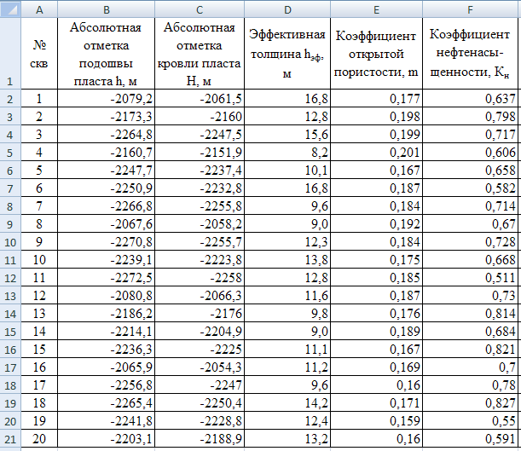

Эти значения нужно внести в любые ячейки под основной таблицей.
Абсолютная отметка ВНК равна -2191,5 м;
пересчетный коэффициент θ=0,81;
плотность нефти ρ=840 кг/м³;
общий объем нефтенасыщенных толщин, по данным, вычисленным в ГИС Surfer, V_{общ}=435514842,72367 м³.

Л-4
Требования и пояснения по организации расчетов и оформлению результатов

1. Файл с таблицей исходных данных Залежь.xlsx на рабочем столе.
Шрифт в таблице Times New Roman 12; выравнивание заголовков столбцов (по горизонтали и вертикали) – по центру; обрамление таблицы – все границы (стандартное).
2. В таблицу исходных данных следует добавить столбцы «Общая толщина пласта Н_{общ}, м», «Коэффициент песчанистости, К_{пес}», «Относительная отметка подошва, м», «Относительная отметка кровли, м».
3. Для вычисления общей толщины пласта Н_{общ} следует из значения абсолютной отметки кровли пласта вычесть значение абсолютной отметки подошвы пласта. Общая толщина пласта и коэффициент песчанистости рассчитываются по каждой скважине исследуемой залежи.
4. Относительные отметки (т.е. относительно уровня ВНК) подошвы и кровли рассчитываются также для каждой скважины. Расчет следует организовать следующим образом: из значения абсолютной отметки подошвы (или кровли) отнимается значение уровня ВНК, новое относительное значение подошвы (или кровли) получается положительным; если значение получилось отрицательным, то его нужно обнулить, например, =МАКС(B2-$K$2;0), где B2 – адрес ячейки, содержащей значение абсолютной отметки подошвы, К2 – адрес ячейки, содержащей значение абсолютной отметки ВНК.
Дальнейшие расчетные формулы можно расположить под основной таблицей
5. Для нахождения объема эффективных толщин V_{эфн} в формуле 2 (лист Л-2) следует использовать среднее значение K_{пес} по данным всех скважин.
6. Аналогичным образом для подсчета запасов углеводородов по залежи Q в формуле 1 (лист Л-2) следует использовать средние значения m, K_{н} по данным всех скважин.
6. Расчет объема эффективных толщин оформить в следующем формате:
обозначение= | результат вычисления по формуле | ед.измерения
например, V_{эфн}=12345,123м³; аналогично оформить расчет запаса углеводородов, единица измерения – тонны.
7. Для построения графика профильного разреза пластово-сводовой залежи оформить отдельную таблицу в любом свободном месте листа, куда внести данные: № скважины, новые относительные значения кровли, подошвы, имеющие ненулевые значения.
8. По данным второй таблицы построить точечный график с гладкими кривыми. На диаграмме должно быть обязательно: название диаграммы, подписи осей, легенда.

Л-5
Блок заданий для закрепления учебного материала по теме
«Основные сведения о пластово-сводовой залежи»

Проверка работы обучающихся на этапе Информирование выполняется с помощью интерактивного on-line тренажера, в котором предлагается выполнить задания на соответствие из общей массы понятий и формул.
Адрес сайта LearningApps.org http://LearningApps.org/watch?v=pjk4acfp301
Понятиям поставьте в соответствие определения, выберите верные формулы,
(правильные ответы выделены полужирным курсивом).

1. Резервуар – это проницаемый пласт-коллектор.
2. Залежь – это ловушка, содержащая промышленные количества нефти и газа.
3. ВНК – это водонефтяной контакт.
4. ГИС – это … (выбрать верный ответ)
а) геоинформационные системы
б) геологические системы.
5. Запас углеводородов по залежи (формула) (выбрать верный ответ)
а) V_{эфн}*m*K_{н}*θ*ρ
б) V_{эфн}*m*K_{н}*θ.
6. Объем эффективных нефтенасыщенных толщин (формула) (выбрать верный ответ)
а) V_{общ}*K_{пес}*θ
б) V_{общ}*K_{пес}.
7. Плотность нефти составляет … (выбрать верный ответ)
а) 840 кг/м³
б) 540 кг/м³.
8. Пересчетный коэффициент – учитывает присутствие в нефти растворенного газа.
9.Коэффициент песчанистости – показывает соотношение коллекторов и неколлекторов.
10. Общая толщина пласта рассчитывается как разница значений… (выбрать верный ответ)
а) кровля-подошва
б) кровля-ВНК.

Эталон: Таблица расчетов характеристик залежи Л-6

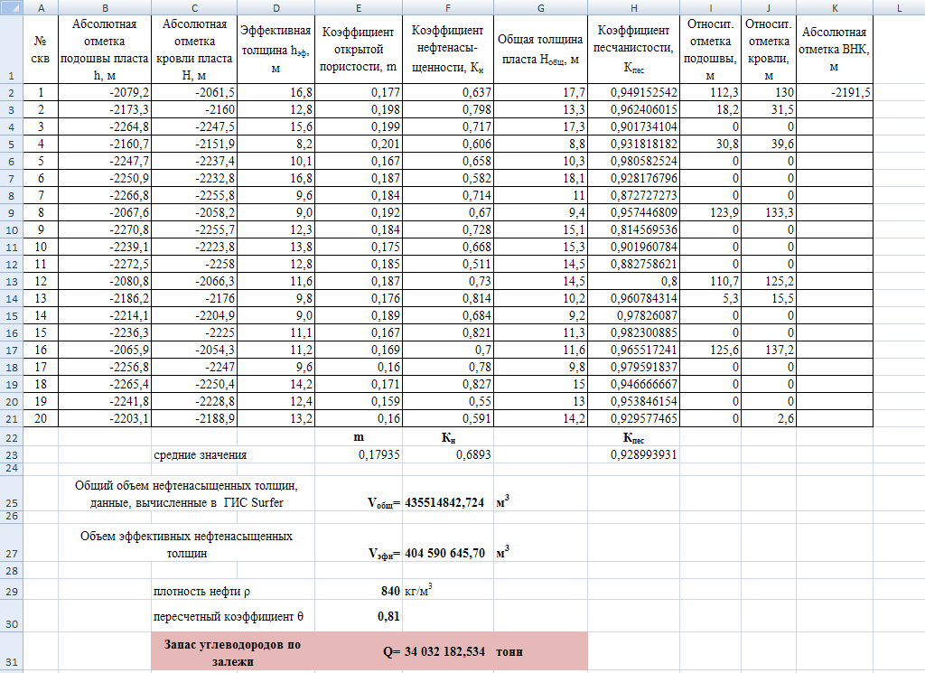

Эталон: График профильного разреза Л-7

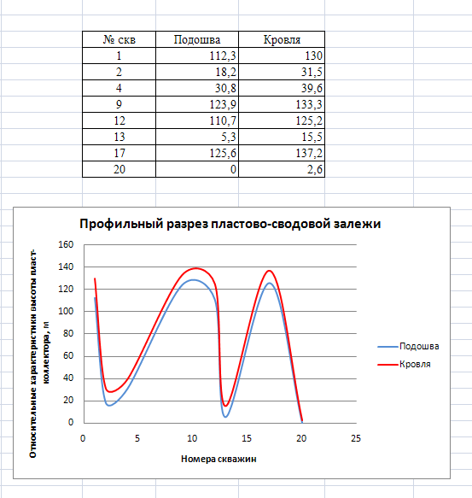

Оценочный лист Л-8

ФИО
1.____________________________________________
2. ____________________________________________

Внимательно проверьте свою работу. Заполните таблицу, оценив каждый элемент контроля.
Если элемент выполнен на 70% и более проставьте 1 балл.
Если элемент выполнен на 50% и более (до 70%) проставьте 0,5 балла.
Если элемент выполнен менее чем на 50%, баллы не ставятся.
Подсчитайте общее количество баллов и переведите в пятибалльную систему.
№  п/п | Элементы выполненной работы | Кол-во баллов
 | В таблицу исходных данных добавлены требуемые столбцы
 | Шрифт в таблице Times New Roman 12; выравнивание заголовков столбцов (по горизонтали и вертикали) – по центру; обрамление таблицы – все границы (стандартное)
 | В таблице верно оформлены заголовки столбцов, введены обозначения показателей
 | Верно рассчитаны значения общей толщины пласта
 | Верно рассчитаны значения коэффициента песчанистости
 | Верно рассчитаны значения относительной отметки подошвы
 | Верно рассчитаны значения относительной отметки кровли
 | Верно рассчитаны средние значения К_{пес}, m, К_{н}
 | Верно ведены исходные значения V_{общ}, θ, ρ
 | Верно рассчитано значение V_{эфн}
 | Верно рассчитано значение Q
 | Правильно указаны единицы измерения величин
 | Правильно занесены данные в таблицу 2
 | Правильно построен график
 | На диаграмме есть подписи осей
 | На диаграмме есть легенда
 | На диаграмме есть название графика
 | ИТОГО (баллов)
 | Оценка

Максимальное количество 17 баллов.
Общая оценка складывается переводом общего количества баллов в пятибалльную систему отметки.
Процент результативности (количество набранных баллов) | Качественная оценка уровня подготовки
 | отметка | вербальный аналог
(90-100%) 15,5 -17 | 5 | отлично
(80-89%) 13,5 -15 | 4 | хорошо
(70-79%) 11 - 13 | 3 | удовлетворительно
(менее 70 %) менее 11 | 2 | неудовлетворительно

Перечень учебных изданий, Интернет-ресурсов

- Гришин В.Н., Панфилова Е.Е., Информационные технологии в профессиональной деятельности: Учебник М.: ИД «Форум»: ИНФРА-М, 2012.
- Гвоздева В.А., Информатика, автоматизированные информационные технологии и системы: Учебник – М.: ИД «Форум»: ИНФРА-М, 2011.
- Синаторов С.В., Информационные технологии: Задачник. – М.: Альфа-М: ИНФРА-М, 2012.
- Коноплева И.А., Хохлова О.А., Денисов А.В., Информационные технологии: Электронный учебник. – М.: КНОРУС, 2012.
- Иванова И.А., Чеканцев В.А., Решение геологических задач с применением программного пакета Surfer: Практикум для выполнения учебно-научных работ. – Изд-во Томского политехнического университета, 2008.
- Российское образование. Федеральный портал http://edu.ru/.
- Единое окно доступа к образовательным ресурсам. Электронная библиотека. http://window.edu.ru/.
- Единая коллекция цифровых образовательных ресурсов http://school-collection.edu.ru/.
- Федеральный центр информационно-образовательных ресурсов http://fcior.edu.ru/.
- Сайт учебных интерактивных мини-тенажеров http://LearningApps.org.

коэффициент открытой пористости зависит от объёма сообщающихся между собой пор в нефтяном пласте
нефтенасыщенность пласта – содержание нефти в породе-коллекторе, выражается в долях или процентах от объёма порового пространства (неполное насыщение нефтью всего порового пространства обусловлено наличием в нём т.н. остаточной, или связанной, воды и газа в свободном состоянии)
коэффициент песчанистости показывает соотношение коллекторов и неколлекторов в общем объеме эксплутационного объекта.

